7 класс Алгебра Дата_________

Урок №

"Самостоятельная работа. Решение упражнений"
Цели:
- проверить умения учащихся применять формулы квадрата и куба суммы и разности двух выражений при упрощении выражений и разложении многочленов на множители.
- Развивать логическое мышление, память, внимание; умение анализировать;
- Воспитывать аккуратность, самостоятельность.
Тип урока: комбинированный.

Ход урока
I. Организационный момент.
II. Проверка домашнего задания
Проверка выполнения заданий (выборочно проверяются работы учащихся)
III. Актуализация опорных знаний и умений.
Устный опрос
- Напишите формулу квадрата суммы и квадрата разности. 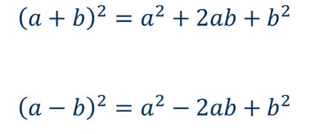
- Напишите формулу куба суммы и куба разности (a+b)³=a³+3a²b+3ab²+b³, (a-b)³=a³-3a²b+3ab²-b³.
- Приведите пример трехчлена, который можно представить в виде квадрата суммы и квадрата разности.
- Приведите примеры многочленов, которые можно представить в виде квадрата двучлена.
IV. Закрепление изученного материала
Мы познакомились с некоторыми формулами сокращённого умножения, а именно, с формулой квадрата суммы и квадрата разности, а также с формулой куба суммы и куба разности, а также рассмотрели способ разложения многочлена на множители с помощью формул квадрата суммы и квадрата разности. Сегодня мы закрепим полученные вами знания.
Решение упражнений из учебника №817б,е, №845а,г
V. Самостоятельная работа
Вариант 1 Вариант 2
1.Представьте в виде многочлена:
а) (4х + 1)² б) (2х – 1)²
б) (2х + 3у )² в) (3х – 4у)²
в) (х² – 5)² г) (х² + 5)²
г) (2 - х)³ а)(х+3)³

2.Представьте трёхчлен в виде квадрата двучлена.
а) у² + 10у + 25 а) х² +4х + 4
б) 16х² – 8ху + у² б)25х² – 10ху + у²
3.Упростите выражение.
а) (5х + 2)² – 20х а) (7х – 2)² + 28х

V.Рефлексия
VI.Итог урока
VII.Домашнее задание: читать п. 32-33, повторить формулы,
решить задания №815а,д, №969а,в,д, №968а

